软件工程实习报告书

学生课堂签到系统的设计与实现

姓名 | 学号
陈东 | 105032013095
林晞 | 105032013098
毛磊 | 105032013105
马文驰 | 105032013140

目 录
一、课程设计的目的与要求 1
1、课程设计目的与任务 1
2、题目要求 1
二、设计正文 2
1、系统分析 2
2、功能详细描述及框图 2
3、数据结构设计 3
4、主要功能逻辑过程和实现算法 5
5、界面设计 7
6、系统测试 111
三、课程设计总结或结论 133
四、参考文献 144

一、课程设计的目的与要求

1、课程设计目的与任务
通过对日常上课点名情况的观察，希望通过编程来解决一些人工不能处理火处理较难的问题（如：上课点名时候的替点，已经每学期末对出勤状况的总结汇总）；

2、题目要求
本学生电子签到系统包括以下功能
（1）、学生信息管理
对学生基本信息进行管理，包括对学生的识别信息（声纹）的添加，学生出勤情况的更新等；
（2）、签到信息管理对学生的签到信息进行查询以及汇总，学生签到信息的导出
（3）、学生通过app声纹签到管理：学生只要打开手机端app，在与学委手机同在一个教室的情况下，按照手机端的操作指南，即可完成签到。
（4）、系统用户管理
可以管理系统用户信息，包括用户名，用户学号和用户声纹。
（5）、系统设置管理
可以添加签到课程，课程信息设置等。

二、设计正文

1、系统分析
签到系统是一个学委管理学生出勤签到的系统，。要求完成如下功能：学生能签到，学委能查询签到情况以帮助教师评分和对学生的管理。

2、功能详细描述及框图
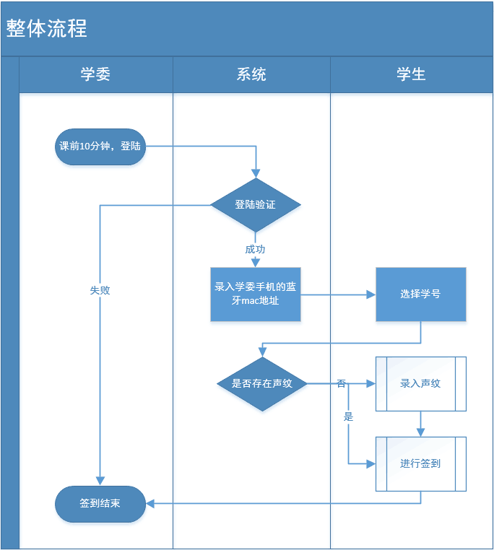
图1-1签到系统功能模块图

3、数据结构设计
对系统数据结构进行设计，建立一个具有良好的数据组织结构的数据库，应遵循的原则有：尽可能减少数据冗余，重复结构设计和操作设计相结合数据结构，具有相对的稳定性。
由于数据库中所保存的数据是系统中非常重要的资源，所以在数据库设计时一定要注意数据结构的安全性、完整性，并发控制与恢复，而一般的数据库管理系统都提供了一定的数据保护功能。此签到系统利用MySQL数据库建立了表格。
- 已实现部分数据库E-R图：
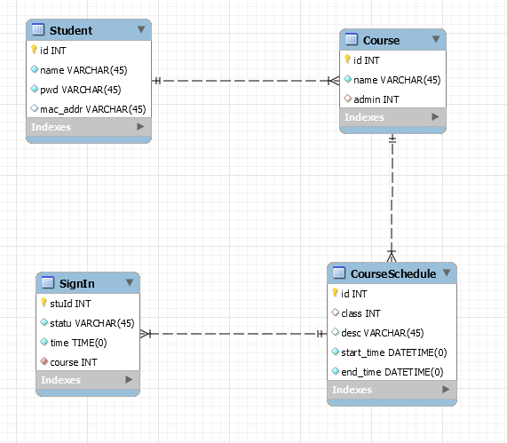

- 数据库各表设计：
表2-1：学生签到表
学生签到表(stu)
编号 | 字段名 | 字段类型 | 字段长度 | 备注
1 | 学号 | varchar | 20 | 学号
3 | 签到情况 | Varchar | 20 | 签到

表2-2：课程安排表
课程安排表(shc)
编号 | 字段名 | 字段类型 | 字段长度 | 备注
1 | sh_id | varchar | 20 | 编号
2 | sh_c_name | varchar | 20 | 课程名
3 | sh_t_name | varchar | 20 | 任课老师
5 | sh_stime | varchar | 20 | 上课时间
6 | sh_n_nu | varchar | 20 | 学时数
7 | sh_cl_d | varchar | 20 | 上课班级
表2-3：学委信息表
学委信息表(login)
编号 | 字段名 | 字段类型 | 字段长度 | 备注
1 | 密码 | varchar | 20 | 学委密码

4、主要功能逻辑过程和实现算法
- 流程图：

声纹录入流程图：
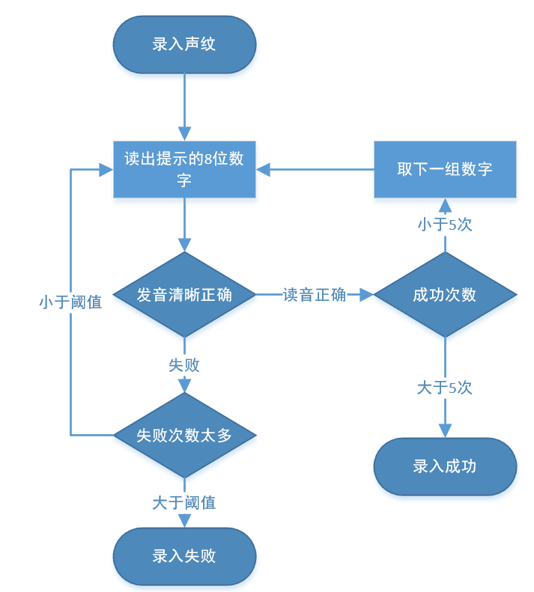
签到流程图：
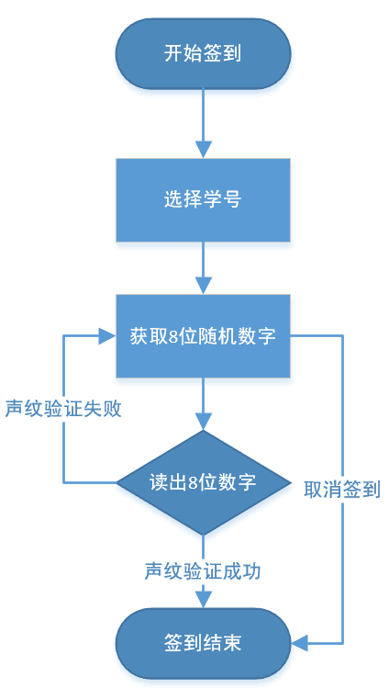

- 系统UML图：
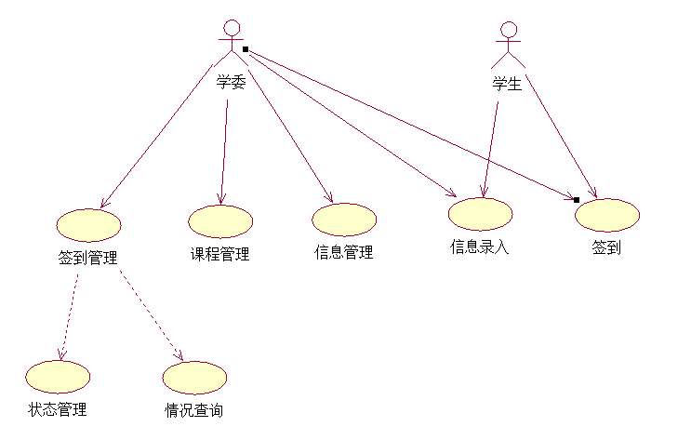
- 系统功能描述：
该签到系统针对不同的用户具有不同的功能，分两部分描述：普通学生用户与学委用户。

- 普通学生用户：
功能模块 | 功能描述
信息录入模块 | 对签到所用声纹进行录入
签到模块 | 进行课堂签到

- 学委用户：
功能模块 | 功能描述
签到管理模块 | 对学生的签到信息状态进行管理
课程管理模块 | 对课程的相关信息进行操作
信息管理模块 | 对学生的信息进行管理

5、界面设计
（1）、系统主界面：
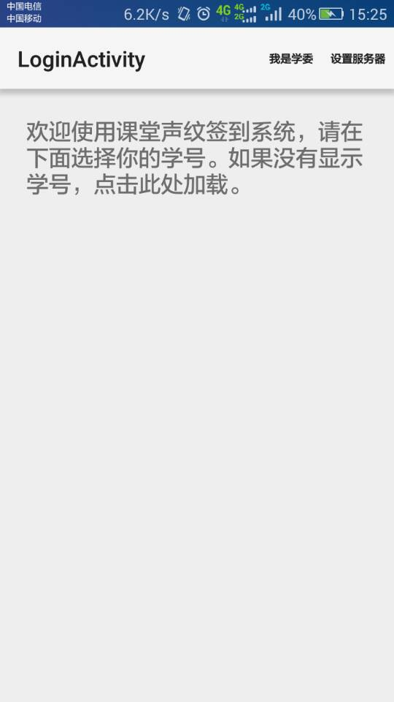
使用指南：
在此界面，如果是普通学生，点击设置服务器按钮，输入服务器，然后找到相应的学号，点击进入签到页面；如果是学委，在设置完服务器之后，需要点击我是学委按钮，输入学委密码，进入签到管理页面，
(2)、服务器设置页面：
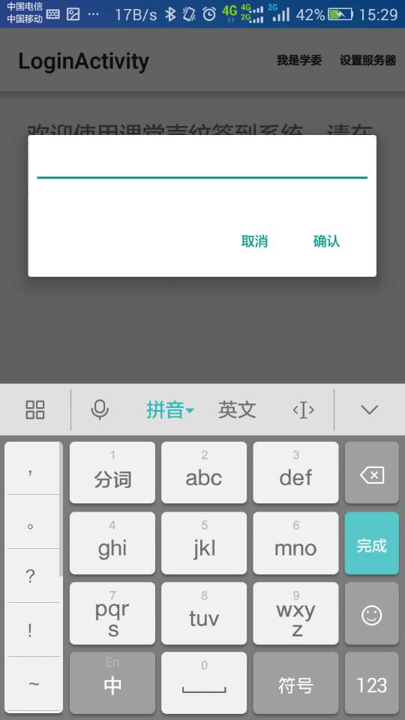
操作指南：在此界面输入学生信息所储存的服务器地址，点击空白处刷新出来即可，学委登录界面操作相同。
（3）、学生签到：
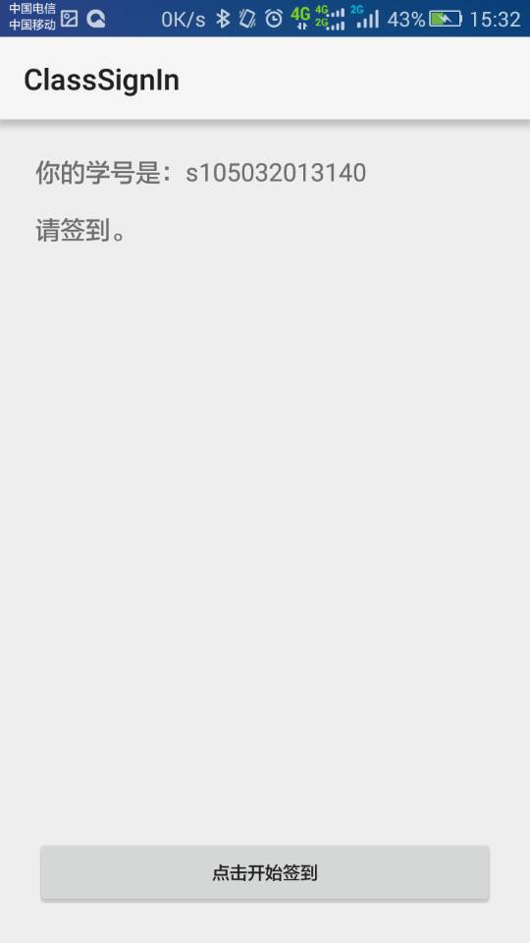
操作指南：在主界面选择自己的学号，如果已经录入声纹，进入该界面，点击开始签到按钮，进行签到。如果是第一次使用该系统的用户，会提示声纹未录入，按照操作即可录入声纹，进行签到
（5）、学委管理页面：
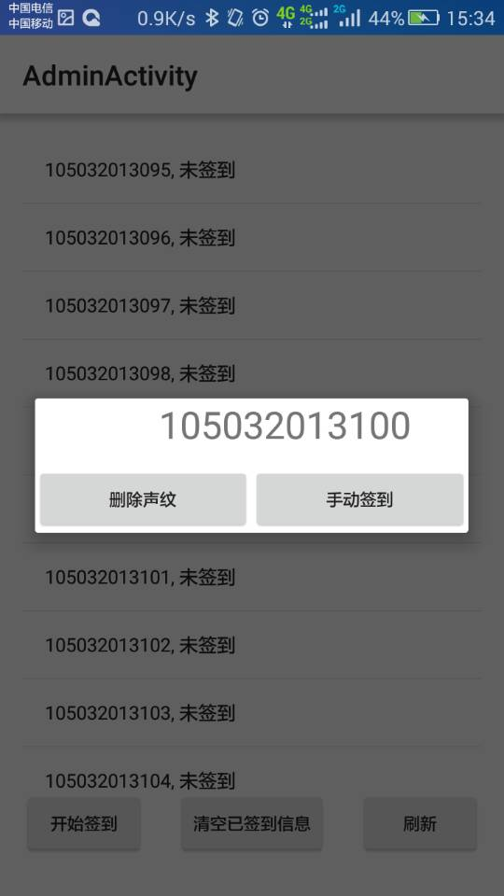
操作指南：学委登录该界面后，可以对学生的签到信息进行管理，已经对签到依凭的声纹进行管理，对于由于突发情况而无法正常签到的学生，可以进行手动签到。
（6）、查看签到信息：
同上，学委点击刷新，即可查看到最新的学生签到情况。
注：由于时间原因，课程管理页面以及签到管理页面的汇总还未实现，会在后期进行完善。

6、系统测试
系统测试是开发周期中一个十分重要而漫长的阶段。其重要性体现在它是保证质量与可靠性的最后关口，是对整个开发过程包括分析、设计和实现的最终审查。测试的对象是软件，其目的是找出软件中的错误。
在此过程中对该系统做了大量测试来检查该系统，最后经这么多次测试确定该系统没有问题，可以正常运行。
- 学生签到所使用手机不在教室时：
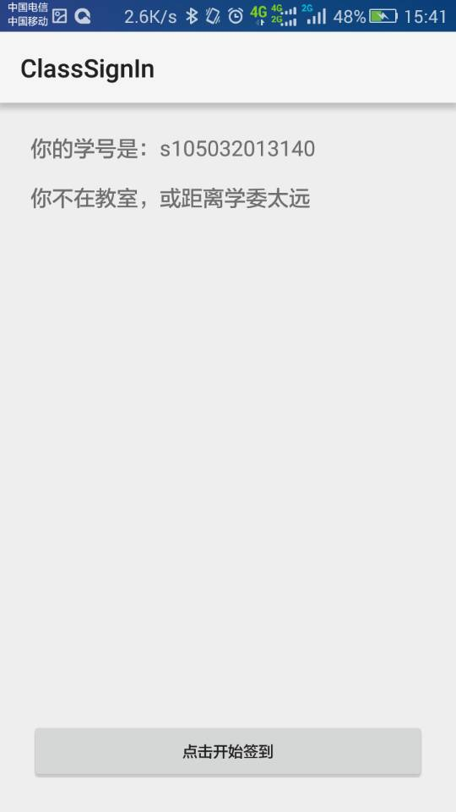
会无法进行正常的签到；
- 学生签到使用语音通讯功能进行签到时：
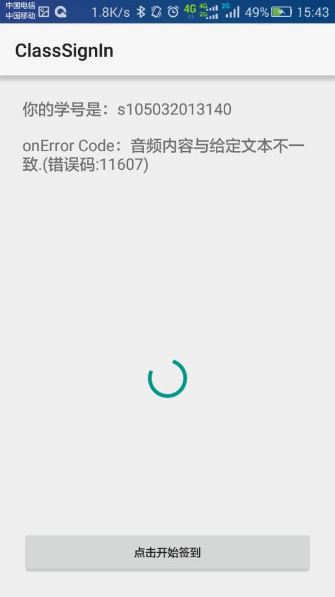
无法正确识别语音，无法进行签到；
- 学生进行代替签名时：
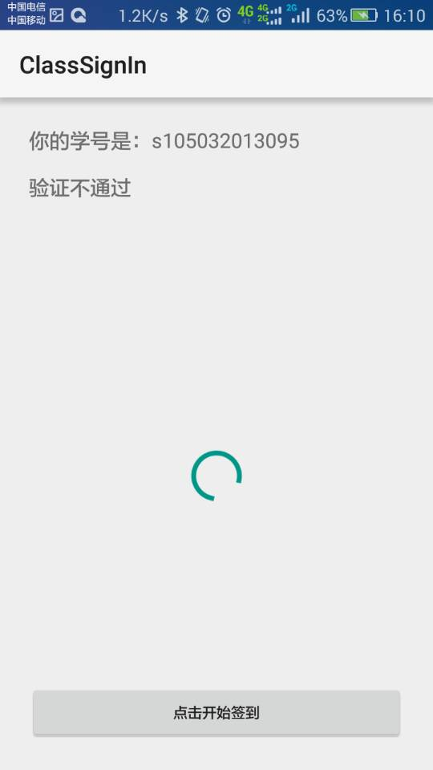

注：由于时间，条件等的限制，所能测试的内容十分有限，会在后期过程中逐步完善。

三、课程设计总结或结论
- 课程设计过程中出现的问题：、
问题：由于此系统使用了科大讯飞的声纹识别，无法对内部进行操作，所以无法手动控制音频的录入和停止录入，该过程有软件内部自行操作，不能人为控制。
- 课程设计总结：
通过对本次课程设计，学习了很多东西，也真正的实践了课本上所学到的知识，对数据库等的操作也更加的熟练，对安卓app的开发有了进一步的掌握。但这次app的开发还存在着部分的问题，会在后期的学习中完善。

四、参考文献
[1] 王婧，高洪志，巩萃萃.计算机实用基础教程.中国铁道出版社，2007/8(1):17-18.
[2]http://community.csdn.net/Expert/topic/5767/5767954.xml?temp=.7474939 2007/9/20
[3] 刘展，冯宗宪. M.H.DIS模型在我国上市公司信用评估中的应用研究[J].系统工程理论与实践，2004(2):76-82.

